**20. Gred: Seskok prednožno raznožno, seskok premet vstran z obratom 90 stopinj nazaj**

1. Napiši dve pripravljalni vaji za seskok prednožno raznožno.
2. ____________________________________________________________
3. ____________________________________________________________
4. Kakšna je pot težišča telesa med seskokom prednožno raznožno?

________________________________________________________________

1. 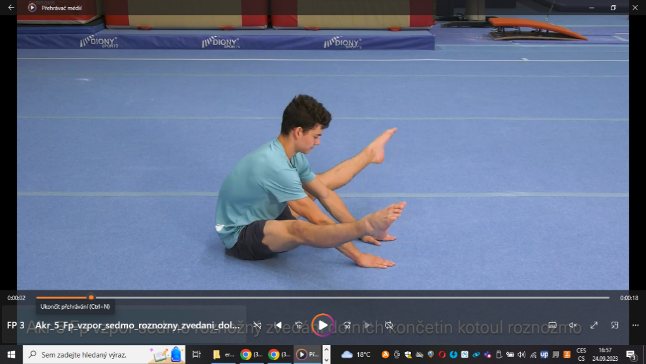Kolikokrat lahko dvigneš noge brez dotika tal v opori sedno spredaj med rokami? Poskusi in zapiši.

__________________________

1. Kakšne spretnosti mora obvladati vadeči predno začne z izvedbo seskoka premet vstran z obratom 90 stopinj nazaj z gredi?
2. _________________________________________________________
3. _________________________________________________________
4. Opiši varovanje seskoka premet vstran z obratom 90 stopinj nazaj z gredi?

____________________________________________________________________________

____________________________________________________________________________

1. Katera sila je odgovorna za vrtenje telesa med seskokom premet vstran z obratom 90 stopinj nazaj?

____________________________________________________________

____________________________________________________________

1. Kaj so najpogostejše napake med izvedbo seskoka premet vstran z obratom 90 stopinj nazaj z gredi?
2. _________________________________________________________________
3. _________________________________________________________________
4. _________________________________________________________________